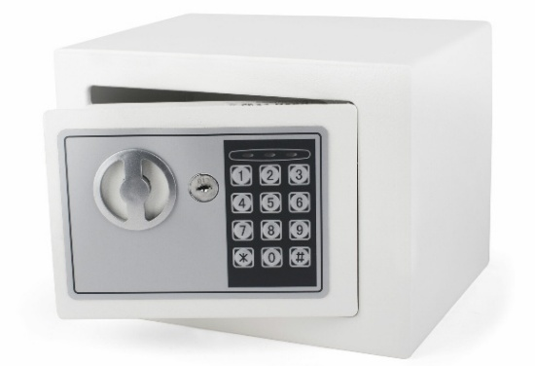
Frage 1:
Wir wollen mit einem Arduino MEGA 2560 einen elektronischen Safe realisieren! Das Öffnen soll nur nach Eingabe eines 4-stelligen, nummerischen Codes mit einem gefolgten `#` möglich sein. Nach Eingabe der korrekten Zeichenfolge, soll das Schloss für 10 Sekunden geöffnet bleiben und damit Zeit zum Öffnen der Türe geben.
Als zusätzliches Sicherheitsfeature, soll der Safe nur zwischen 08:00 und 18:00 Uhr geöffnet werden können.
Folgende Bauteile stehen zur Verfügung:
- ein 3x4 Tastenfeld mit UART Schnittstelle
- eine DS3231 Real Time Clock
- ein elektronischer Schließzylinder (Signal Eingang HIGH = offen, LOW = geschlossen)
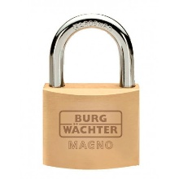
Erkläre die einzelnen Komponenten und deren Schnittstellen. Erläutere einen möglichen Aufbau des gewünschten Gesamtsystems!
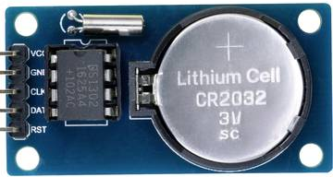
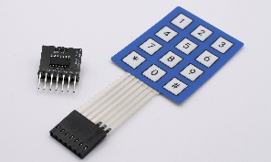

Lock
- GND_LCK
- VCC_LCK
- SIG_OPEN
I²C Clock
DS3231
- GND_RTC
- VCC_RTC
- SDA_RTC
- SCL_RTC
UART
Keypad
- GND_KEY
- VCC_KEY
- TX_KEY
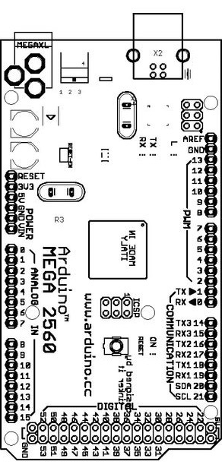

Frage 2:
Was versteht man unter einem ADC? Welche Anwendungen fallen dir dazu ein? Wie erfolgt die Ansteuerung bzw. Programmierung mittels Arduino Bibliotheken?
Ist es möglich am Arduino (konkretes Beispiel MEGA 2560) eine analoge Spannung auszugeben? Argumentiere deine Behauptung und nenne konkrete Umsetzungen / Anwendungen bzw. Alternativen!

